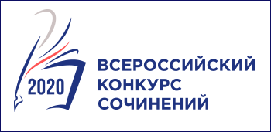

Сопроводительный лист
передачи работ-победителей муниципального этапа
на региональный этап Всероссийского конкурса сочинений

Наименование (полное) муниципального образования __________________________________________________________________

ФИО участника | Тема сочинения | Итоговый балл | Оригинальность текста (в %)
4 – 5 класс
6 – 7 класс
8-9 класс
10-11 класс
Обучающиеся образовательных организаций системы СПО

Председатель жюри ___________________ /____________________________/
подпись расшифровка подписи

МП

